Министерство образования и науки Российской Федерации
Межрегиональная ассоциация ученых и специалистов
информационной медицины (Москва-Новосибирск)
Всероссийское движение матерей России (Москва)
Вятский государственный гуманитарный университет (Киров)

Всероссийская научно-практическая конференция
«Образовательное учреждение как механизм интеграции социальных институтов в условиях реформирования системы образования и изменения факторов
окружающей среды»
г. Киров, 17.05.2013 г.

СОВРЕМЕННЫЕ ИНФОРМАЦИОННЫЕ ТЕХНОЛОГИИ
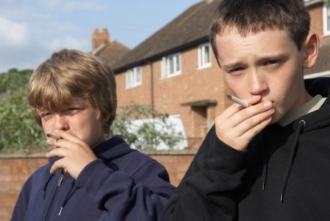
В ОБРАЗОВАНИИ И ЗДОРОВЬЕСБЕРЕЖЕНИИ

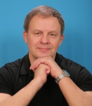
Орлов Н.И., Президент МАИМ
(г. Москва-Новосибирск)
к.м.н., д.и.м, профессор, академик МАИ ООН, ЕАЕН

Современные информационные технологии (ИТ) в образовании и здоровьесбережении с 1995 г. находятся под эгидой ООН, но, к сожалению, большинство участников этих процессов этого не знают. Как и то, что это за наука Информациология в определении ООН.

Информациология - наука фундаментального исследования всех процессов и явлений микро- и макромиров Вселенной, обобщения практического и теоретического материла физико-химических, астрофизических, ядерных, биологических, космических и других исследований с единой информационной точки зрения;
- это генерализационная наука о всех информационных явлениях, микро- и макродинамических процессах беспредельной Вселенной.

Вопросы здоровьесбережения детей, родителей и педагогов в условиях переходного периода, создание здоровьесберегающей инфраструктуры образовательного учреждения имеют все более приоритетное значение для обеспечения качества дошкольного, общего, дополнительного и профессионального образования.
Во всех регионах, где работают ученые и специалисты МАИМ, основными проблемами в этой области являются:
- отсутствие элементарной научной информации руководства, учителей и родителей о нарастающих процессах перестройки в Солнечной системе и на Земле, а также взаимосвязанных с этими процессами массовыми явлениями трансмутации населения и, особенно, детей;
- информация о перестройке и различных явлениях, связанных с этим процессом навязчиво преподносятся со всех каналов Центрального и местного телевидения, газет, многочисленных изданий, авторами которых, как правило, являются малограмотные популисты и лица, не имеющие отношения к серьезным научным исследованиям в этой области;
- отсутствие в РФ Закона, позволяющего отделить нарастающую армию мошенников от образования и здоровьесбережения от ученых и действительно специалистов, имеющих хотя бы лицензии, соответствующее образование и серьезные достижения в этих областях, а некоторые и с мировым признанием.

Практически во всех школах, колледжах и ВУЗах, где мы проводили по решению департаментов образования регионов (Киров, Красноярск, Томск, Новосибирск, Пермь и др.) занятия по информациологии, были выявлены орудующие там деструктивные секты различного направления. В большинстве школ и некоторых ПТУ и ВУЗах руководство разрешает проводить рекламные акции различным дилерам с, как правило, противозаконной сомнительной продукцией якобы оздоровительного назначения, а чаще всего – «панацеей» от всех болезней. В некоторых учебных заведениях занятия по биоэнергетике, космоэнергетике, совершенствованию и пр. проводили лжеспециалисты, стоящие на учете в психиатрической службе.

Недостаточный контроль и очень слабая и методически изжившая себя воспитательная работа способствует раннему курению и алкоголизации детей, повсеместному распространению мата. В некоторых семьях, обратившихся к нам за помощью, первое слово ребенка – мат, а затем мама и папа. По этой же причине мат все больше распространяется во все учебные заведения, как и наркотические и психотропные средства, провоцирующих детскую заболеваемость, деградацию и преступность.
Ни родители, ни воспитатели и преподаватели в большинстве случаев сами не готовы к профилактике этой деградации и геноцида. Одних слов и запретов здесь явно недостаточно, нужен личный пример и современные методы воспитания и обучения.
В МАИМ все чаще обращаются родители, среди которых заслуженные учителя, руководство крупных школ, которые не только не могут справиться со своим ребенком, но и, фактически, превращаются в раба маленького монстра с высокими психоэнергетическими возможностями. Такие дети видят слабость взрослых перед ними и, не ограниченные моралью и Законом используют свои возможности в корыстных целях, диктате, вплоть до физического уничтожения. Общество к такому не готово, Закона и методов воспитания таких детей нет.

Во всех обследованных школах по заключению дерматовенерологов были обнаружены дети разных возрастов с различными видами (сифилис, гонорея и пр.) и в различной степени запущенности венерическими заболеваниями. Во всех школах, где мы работали, случаи ранней сексуальной жизни и беременностей девочек уже не считаются чрезвычайными происшествиями. В Омутнинске Кировской области три месяца назад были выявлены сразу шесть девочек – школьниц младших классов с уже большими сроками беременности. Причем из вполне благополучных семей. И все девочки не знали, что от секса бывают дети, не знали чем себя занять в свободное время, у них не было ни цели в жизни, ни веры в какие-либо высокие идеалы.

Быстро нарастающие перестроечные процессы в Солнечной системе и на Земле (геофизика, космофизика, гидрофизика, гелиофизика и др.) приводят к адаптивной трансмутации всей биоты и, в первую очередь, самого человека. Это проявляется:
- Значительным (вплоть до одномоментного с тяжелыми последствиями) ростом психоэнергетической составляющей человека и усилению неконтролируемого роста само- и взаимоуничтожения со слепым, а все больше целенаправленным использованием этой составляющей;
- Прогрессивной активизацией всех инфернальных внешних и внутренних структур, усилением агрессивного начала в людях, массовой деградацией населения (ментальной, энергетической и физической), тотальным снижением иммунитета и устойчивости ко всем известным системам антибиотикотерапии и профилактическим прививкам патогенной, условнопатогенной и ранее не патогенной микрофлоры;
- Прогрессирующим ростом атипичных форм онкологии, психических заболеваний и других социально значимых заболеваний, к которым оказалась не готова официальная медицина и Минздрав своими неадекватными решениями фактически осуществляет политику геноцида населения;
- Ростом бесконтрольного использования населением и медицинским персоналом многочисленных сомнительных систем самооздоровления и самосовершенствования, которое приводит к дополнительному росту атипичных форм патологии, не подлежащих коррекции методами классической медицины, и пополнению армии адептов деструктивных сект, готовых по первой команде пойти на любые преступления;
- Резким омоложением взрослых болезней у детей. К нам стали поступать дети с такими тяжелыми взрослыми болезнями как рак простаты в 14 лет, рак матки в 12, шизофренией в 16 и пр.
- Ростом разрушительной агрессии в семьях, внутри коллективов, массовой преступности с использованием повышенных психоэнергетических возможностей человека. В значительной мере преступность с использованием ИТ провоцируется отсутствием Закона о контроле за ИТ во всех сферах жизнедеятельности и навязчивой рекламой во всех СМИ.

Широкое распространение все более изощренных игр с уничтожением себе подобных, засилье все более жестоких боевиков на телевидении и в Интернете привело к росту тяжелой детской преступности во всем мире. Случаи убийства детьми своих сверстников, не способных защищаться взрослых, родителей по незначительным причинам или вообще без причин становятся обыденностью.

Рост детской наркотизации и устаревшие методы профилактики и лечения официальной медицины заставляют родителей в массовом порядке обращаться к лжецелителям, различным магам и деструктивным сектам, где используются настолько мощные современные методы зомбирования, что они в некоторых случаях (около 5%) блокируют абстинентный синдром, но делают ребенка пожизненным рабом секты с готовностью пойти на любое преступление.

Отсутствие Закона в области контроля за ИТ и массированная реклама сверхспособностей человека, различных деструктивных школ (Школа В.Бронникова, Э.Багирова, Рейки, ДЭИР и пр.), центров развития личности и лжеспециалистов развивающих эти сверхспособности привело к тому, что все больше родителей ведут своих детей для открытия «третьего глаза», развития сверхспособностей и пр. Такая политика Минздрава и Министерства образования и науки кроме массового материального ущерба населению и стране, способствует росту атипичной заболеваемости детей и детской преступности с использованием ИТ.

Все больше населения интуитивно и от безисходности устремляется в церковь. Сила и эффект грамотного обращения к Богу, святым, Высшим силам параллельно с перестроечными процессами и изменением среды обитания прогрессивно растет и фиксируется всеми известными в мире методами лабораторной и приборной диагностики. Но если наводнившие страну деструктивные секты грамотно и чрезвычайно результативно используют все современные методы зомбирования населения, то служители православной церкви вместо объединения с учеными и патриотически настроенными общественными организациями, деградируют вместе с населением.

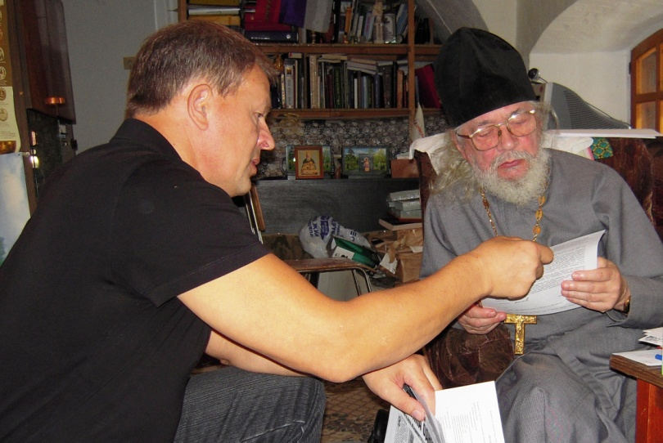

Рост пьянства и преступности среди священнослужителей, коррупция и мздоимство становятся нормой для православной церкви, что существенно усиливает влияния на население деструктивных сект и различного рода псевдоэзотерически, псевдлодуховных организаций, магов, пророков, лжецелителей и пр.
Все подразделения МАИМ совместно с региональным научным сообществом имеют возможности научного достоверного контроля истинной духовности и психоэнергетического состояния, как верующих, так и самих священнослужителей.
Нужна ли Вера, ее каноны в учебных заведениях и в семьях. Мы обоснованно считаем, что - да. Но Вера не как мода, не слепая, а осознанная, на основе серьезных научных знаний и методов контроля. Большинство людей слабы духом, и когда у него ежедневно имеется объективная информация о том, на что он тратит свою жизнь, сокращает ее и подводит к мучительному концу с тяжелым осознанием прожженной жизни – это действует на большинство лучше любого стимулятора.
Регулярный объективный контроль как физического (в прошлом – диспансеризация), так и психоэнергетического (современные диагностики) состояния верующего и священнослужителя, учителя и школьника, родителей и детей - значительно дисциплинирует человека и не позволяет ему совершать поступков, ведущих к деградации и самоуничтожению.

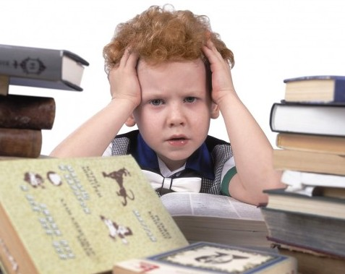
Как известно - объем новой информации ежегодно увеличивается примерно в два раза. Прогрессивно увеличивается нагрузка на учителя и ученика, студента и преподавателя, а давно устаревшие методы получения и передачи, усвоения информации все более тормозят учебный процесс. Последствия - хронические и прогрессирующие переутомление, нервозность, снижение защитных сил организма, ожирение, тотальная деградация и суициды все больше входят в нашу действительность.
Но в то же время есть открытый российскими учеными еще в 1976 году язык ИЕМЗя (информационно единый мысленно-образный язык), которым пытаются общаться с человечеством наши братья по разуму, и которым можно получать и передавать информацию фактически во многие тысячи раз и на любом расстоянии. Но сломить нашу нами же взращенную бюрократию во всех инстанциях образования, видимо, смогут только катаклизмы переходного периода и нарастающая атипичная заболеваемость и смертность с резким омоложением всех патологий. К нам все больше поступает пациентов, особенно молодых, которые открыто заявляют, что НЕ ХОТЯТ ЖИТЬ. Если проанализировать вопросы, задаваемые нам слушателями на лекциях и семинарах, а также ответы на наши вопросы слушателей, то большинство слушателей и обучающихся, пациентов не знают - ЗАЧЕМ ОНИ ЖИВУТ. Это уже вопросы и к учителям, и к родителям.

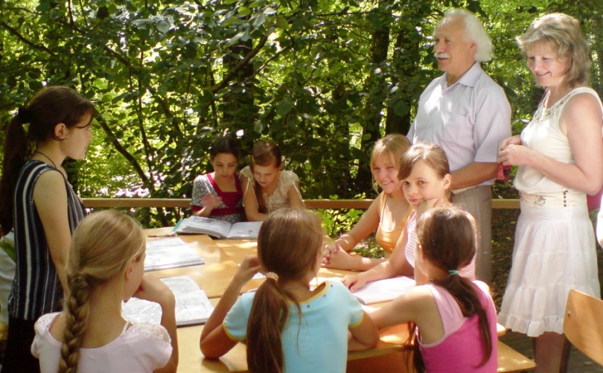
Специалисты МАИМ ежегодно проводят профильные занятия с детьми лучшей в мире по результатам проверки экспертами ООН Школы Щетинина или Государственного общеобразовательного учреждения «Лицей-интернат комплексного формирования личности детей и подростков» созданного в восьмидесятых годах при поддержке Юрия Андропова. Школа в настоящее время получила новую поддержку Правительства России, восстановлено финансирование и получен новый статус - Отделение Российской академии образования.
То, что обычные дети, используя информационные технологии «на отлично» без напряжения и при отличном здоровье за 1-2 года заканчивают 11-летку, и от 2 до 4 государственных ВУЗов в последующие 1-2 года, не знают только ленивые. По новой программе дети будут заканчивать 11-летку уже за 1,5 месяца.
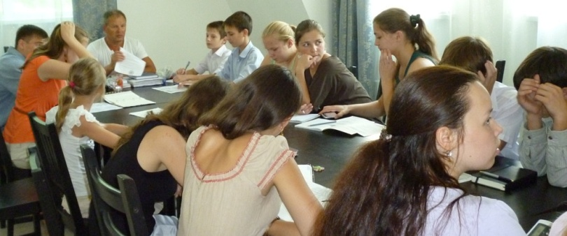
К сожалению, ни одного филиала Школы за все время ее существования в России не создано, хотя попыток было много. Зато сама Школа несколько раз сжигалась, а ее директора М.Щетинина 8 раз пытались уничтожить физически.
В Кирове на протяжении последних лет было несколько попыток создания филиала Школы Щетинина, но, как правило, все упиралось в некомпетентность и откровенное противодействие ответственных чиновников. Умные и здоровые дети чиновникам явно не нужны.
Зато как грибы растут платные школы для одаренных детей с обратным знаком, где изучаются такие предметы как «Стервология», дети не хотят создавать семью, иметь детей и основным принципом жизни является девиз: «Плюй на всех и тебя ждет успех». В Кирове подобные школы тоже есть.

Исследования МАИМ внутрисемейных отношений в России показывают, что абсолютное большинство семей, изученных нами в процессе оказания помощи, существуют на самоуничтожение. Главная причина – отсутствие информации об истории и современных информационных взаимоотношениях в семье. Особенно в свете нарастающей глобальной перестройки. В меру наших сил и возможностей мы стараемся эту ситуацию исправить хотя бы в тех регионах, где активно работают наши отделения, но полная коррекция удается, в основном, только в тех семьях, которые обращаются к нам за помощью или проходят обучение на семинарах.

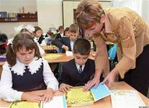
В сложившейся прогрессивно ухудшающейся ситуации массовой деградации и геноцида населения роль знаний современных достижений в области ИТ, компетентного в вопросах ИТ учителя и родителя, ребенка приобретают все более кардинальное значение. А если учитывать, что знания ИТ, соборность во всем на основе этих знаний – это еще и единственный по всем авторитетным историческим, гностическим и эзотерическим источникам путь выживания землян и сохранения Планеты в переходный период, то эта подаренная нам информация приобретает неоценимое значение.
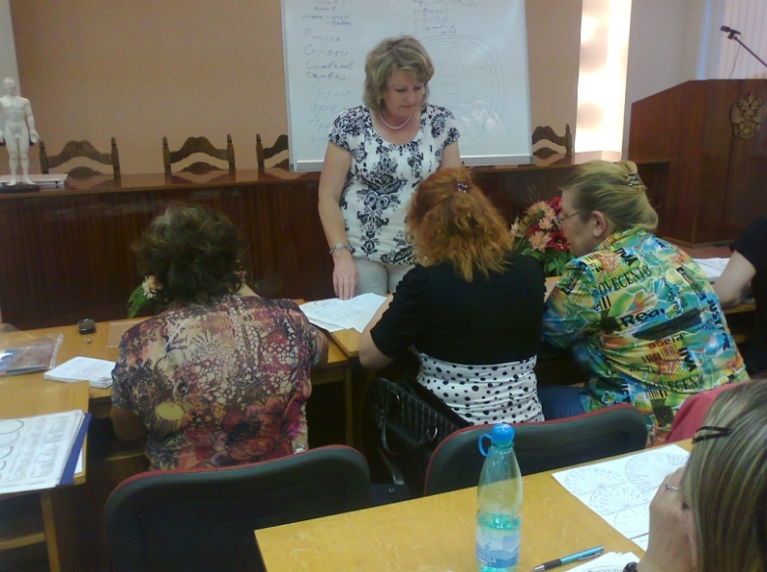
Современные научно обоснованные вопросы питания и водопотребления дома и в школе, общения с окружающей средой (Природой, Космосом, Землей и пр.), правильная (как правило, с точностью до наоборот общепринятым) работа с энергоемкими лидерами среди учащихся, преподавателей, родителей, правильная система взаимоотношений дома и в учебной заведении, способствующая эволюции, а не деградации. Своевременный, практически ежедневный психоэнергетический приборный, лабораторный и антропогенный как личный, так и перекрестный контроль за вектором своей жизни, должны войти в образ жизни, как каждого человека, ребенка, так и коллектива в целом. Особенно – в образовательно-воспитательном заведении.

Для жителей Кировской области центром таких знаний, сумевшим объединить всю в области ИТ передовую науку, является Кировское отделение МАИМ, которое своими результатами в области оказания помощи бесперспективным пациентам, образовании и внедрения передовых технологий заслужило себе популярность далеко за пределами региона. И мы надеемся на плодотворное сотрудничество педагогов, родителей и общественности ради выживания, эволюции и сохранения России.
